
组织变革管理训练
组织创新与变革领导力
（2021年第二版课程，已获版权审核通过，待发证）

- 授课讲师：柳瑞军
- 标准课时：12课时/2天
- 适用对象：公司董事长、总经理、总监、部门经理等各级中高层管理人员。
- 培训目标：
- 帮助构建企业组织变革管理的系统理念和管理思维，提升变革领导力。
- 帮助构建支持战略的组织，提升组织战略执行力。
- 帮助识别变革机会，掌握实施变革的关键能力，顺利推动和实施企业战略变革和转型。
- 帮助系统检查变革管理中存在问题，提出解决变革问题的根本对策。
- 通过变革管理的系统训练，帮助提升领导者和组织的创新能力。
- 培训日程规划：
 | 第一天  构建创新组织 | 第二天  领导和实施变革
上  午 | 主题1：构建战略支持型组织  主题2：激发组织创新活力 | 主题5：启动战略变革  主题6：实施变革——变革过程管理
下  午 | 主题3：塑造鼓励创新的适应性文化  主题4：组织变革密码：团队与领导 | 主题:7：化解变革冲突与变革危机  主题8：变革落地三大密码
- 课程大纲：
第一天、组织变革创新密码
- 构建战略支持型的组织
- 构建支持战略的组织结构
  - 不同企业战略对组织结构的影响
  - 组织职能战略区间选择
- 构建适应外部环境的组织机制
  - 企业环境对组织结构的影响
  - 传统的组织结构设计
  - 有机式组织结构的特点
  - 构建自适应的组织机制
- 组织发展趋势和新的组织形式
- 构建组织的良好战略执行力
  - 开发组织的核心资源
  - 强化组织的核心能力
  - 提升组织能力的三个途径
- 实务案例与行动学习：组织的关键事项和任务
- 激发组织创新活力
- 构建支持变革和激发创新的组织
  - 本组织创新水平测试
  - 结果评估及工具应用
- 组织创新过程模型
  - 成功创新的唯一模式
  - 组织创新的误区
  - 如何进行系统化创新
- 组织创新的关键领域
- 建立“系统化放弃”的组织机制
  - 组织创新的头等大事
  - 系统化放弃清单
- 实务案例与行动学习：组织创新着力点
- 塑造鼓励创新的适应性文化
- 文化因素对变革创新的关键作用
- 优秀企业文化的基因和特征
  - 高绩效文化特征
  - 回应顾客文化特征
  - 适应性文化特征
  - 强文化与弱文化
- 塑造鼓励创新的文化
- 如何塑造坦诚开放的文化？
- 如何塑造鼓励冒险，宽容失败的文化？
- 案例：阿里巴巴、3M、海尔智家等公司的创新文化
- 削除阻碍战略执行和创新的消极文化
  - 五种典型的消极文化表现
  - 改变“问题文化”的四种策略
- 企业文化变革
  - 战略转型与企业文化变革
  - IBM、华为、宝洁等公司的文化变革
- 实务案例与行动学习：《企业文化特性盘点反思表》
- 组织变革密码——组建管理团队与发挥领导作用
- 打造卓越战略执行的人才和团队
  - 为组织配备合适的人才
  - 组建强大的管理团队
  - 识别不匹配的管理者和员工
- 领导者在变革中的五大角色
  - 变革型领导与传统管理者的区别
  - 成为变革推动者和协调者
- 团队领导如何营造“激发创新”的氛围？
  - 给团队领导的九条有效建议
  - 实务案例分析
- 领导者的突破性思维模式
  - 思考模式决定领导行为
  - 重构思维模型
- 实务案例与行动学习：《人力资源战略角色评估表》
第二天、领导和实施变革
- 启动战略变革
- 推动变革的力量
  - 变革的外部诱因
  - 变革的内部诱因
- 渐进性变革与颠覆性变革
  - 渐进性的变化导致战略变革
  - 渐进性变革的四个阶段
- 变革的基本类型
  - 技术变革
  - 组织变革
  - 人员变革
- 企业变革转型的时机
  - 占据先发优势的情形和时机
  - 市场跟进者的情形和时机
  - 企业内部分析和行动区间选择
- 领导者的环境扫描能力
  - 科学识变、准确应变、主动求变
- 实施变革——变革过程管理
- 变革过程三步模型
- 解冻阶段的关键事项
  - 变革解冻的方法
  - 建立变革领导团队
  - 激发变革动机，建立紧迫感
  - 削除抵制变革的因素
- 实施变革阶段关键事项
  - 变革授权与激励
  - 把行为规范植入文化
  - 应对变革阻力6个策略
- 再冻结阶段的关键事项
- 人员变革的强化、固化和优化
- 创造短期绩效，增强变革信心
- 巩固变革成果，组织经验萃取
- 实务案例与行动学习：《变革力场分析》
- 化解变革冲突与危机
- 变革沟通与冲突管理
- 变革中的三类冲突
- 化解冲突策略
- 激发冲突策略
  - 激发良性冲突的5种情形
  - 营造良好冲突氛围
- 成功企业的冲突管理策略
- 变革危机管理
  - 陷入变革危机的两大诱因
  - 变革危机处理的原则
  - 变革风险与危机决策
- 实务案例与行动学习：《冲突水平评估表》
- 变革落地三大密码
- 变革型领导者的三项修炼
- 变革基石——构建信任的五把钥匙
- 变革理念落地“三步法”
  - 理念导入阶段关键事项
  - 行为塑造阶段关键事项
  - 理念落地阶段关键事项
- 变革协同力——变革成败的分水岭
  - 变革管理的均衡思维
  - 人员变革中的三大关键节点
  - IBM和华为的战略解码工具
- 实务案例与行动学习：《变革全过程协同检查表》

《组织变革管理》相关授课案例
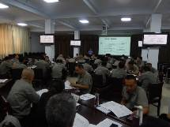  宣钢集团3场  《企业转型和管理变革》 | 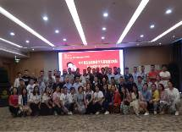  四川省会东县2019公开课  《中小微转型和盈利模式创新》 | 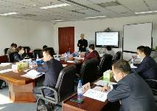  2020国网新能源建设公司  《企业战略变革与落地推行》
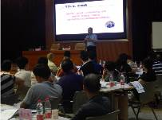  重庆北域建设有限公司  《新国企市场化转型和管理创新》 | 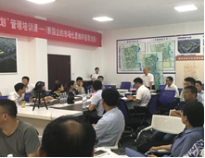  山东恒建集团  《新国企的市场化思维和管理创新》 | 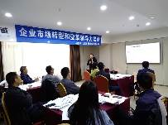  2019年西安公开课  《企业市场化转型和变革领导力》
  中关村领军企业公开课  《打造创新型领导力》 |   国网山西综合能源  《国企市场化转型和管理创新》 | 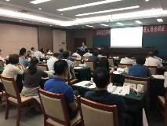  江苏省电力公司  《转型变革与组织沟通》
  西安华陆集团·企业变革管理 |   哈尔滨铁路局·企业变革管理 | 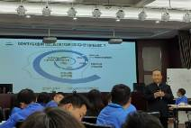  西安北方惠安化学工业公司  《系统管理思维与领导艺术》
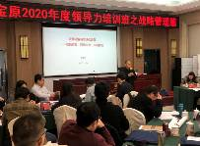  2020年中国宝原集团  《市场化转型和市场化运营》 | 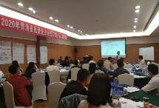  2020年青海省民营企业家公开课  《企业战略转型与盈利模式创新》 | 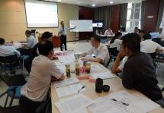  云南驰宏锌锗  领导整合思维训练
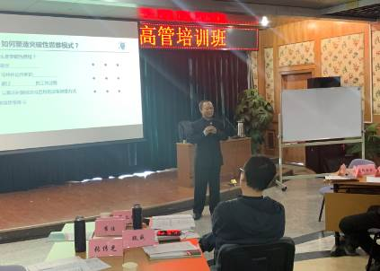  2020年北京排水集团  《国企市场化转型和管理创新》 | 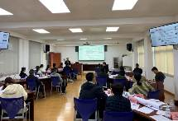  2020年广西天成投资  《现代企业的创新战略与创新管理》 | 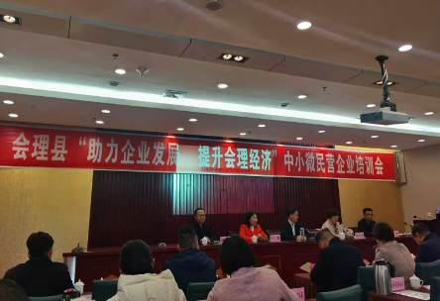  2020年四川凉山会理公开课  《中小微企业盈利模式创新》

